|  |  |  |
| --- | --- | --- |
|  |  |  |

ประกาศสภาองค์การบริหารส่วนตำบลนาเคียน

เรื่อง การกำหนดสมัยประชุมสามัญประจำปี พ.ศ. ๒๕64 และสมัยประชุมสามัญสมัยแรกของปีถัดไป

------------------

ตามพระราชบัญญัติสภาตำบลและองค์การบริหารส่วนตำบล พ.ศ.2537 แก้ไขเพิ่มเติม (ฉบับที่ 6) พ.ศ.2552 มาตรา 53 และระเบียบกระทรวงมหาดไทย ว่าด้วยข้อบังคับการประชุมสภาท้องถิ่น พ.ศ. 2547 แก้ไขเพิ่มเติม (ฉบับที่ 2) พ.ศ.2554 ข้อ 11 , 20 และข้อ 21 กำหนดให้ประธานสภาท้องถิ่นนำปรึกษาหารือเกี่ยวกับการกำหนดสมัยประชุมสามัญของสภาท้องถิ่น ซึ่งสภาองค์การบริหารส่วนตำบล นาเคียน ในคราวประชุมสภา สมัยสามัญ สมัยที่ 1 ประจำปี พ.ศ. ๒๕64 เมื่อวันจันทร์ที่ 15 เดือน กุมภาพันธ์ พ.ศ. ๒๕64 ได้กำหนดสมัยประชุมสามัญ ประจำปี พ.ศ. ๒๕64 และสมัยประชุมสามัญสมัยแรกของปีถัดไป ดังนี้

1. สมัยสามัญ สมัยที่ ๒ ประจำปี พ.ศ. 2564 ตั้งแต่วันที่ 16 – 30 มิถุนายน พ.ศ.2564
2. สมัยสามัญ สมัยที่ ๓ ประจำปี พ.ศ. 2564 ตั้งแต่วันที่ 16 – 30 สิงหาคม พ.ศ.2564
3. สมัยสามัญ สมัยที่ ๔ ประจำปี พ.ศ. 2564 ตั้งแต่วันที่ 15 - 29 ธันวาคม พ.ศ.๒๕64
4. สมัยสามัญสมัยแรก ประจำปี พ.ศ. ๒๕65 ตั้งแต่วันที่ 1 – 15 กุมภาพันธ์ พ.ศ.๒๕65

จึงประกาศให้ทราบโดยทั่วกัน

ประกาศ ณ วันที่ 17 เดือน กุมภาพันธ์ พ.ศ. ๒๕64

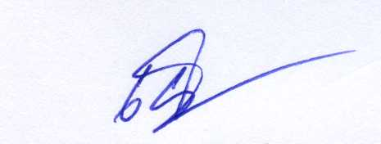

(นายเกษม จิตร์ถาวร)

ประธานสภาองค์การบริหารส่วนตำบลนาเคียน